# **沂源县东里镇2024年政府信息公开工作年度报告**

本年度报告中所列数据的统计期限自2024年1月1日起，至2024年12月31日止。如对报告内容有疑问，请与东里镇人民政府联系（地址：山东省淄博市沂源县东里镇中心街25号；邮编：256101；电话：0533-3311011；电子邮箱：dl3311011@zb.shandong.cn）。

****一、总体情况****

2024年，东里镇在镇党委、政府的正确领导下，全面贯彻落实党的二十大精神，全面落实省市县委关于政务公开工作的工作部署，将政务公开工作摆在突出位置，坚持政务公开要让群众“看得到、看得懂、好参与、能监督”的原则，着力延“深度”、拓“广度”、强“力度”，有效打通服务群众的“最后一米”。

（一）主动公开方面

1. 2024年，东里镇认真贯彻落实有关《条例》规定，全面梳理各类政府信息，主要通过沂源县人民政府门户网站，以网上公开发布的形式，共制作和主动发布政府信息30条，其中，机构职能1条，政策解读2条，政府会议12条，建议提案办理及总体情况4条，规划计划2条，镇办文件2条，信息公开指南1条，政府信息公开年度报告及解读2条，政务公开培训2条，主动公开基本目录1条，法治建设专栏1条。

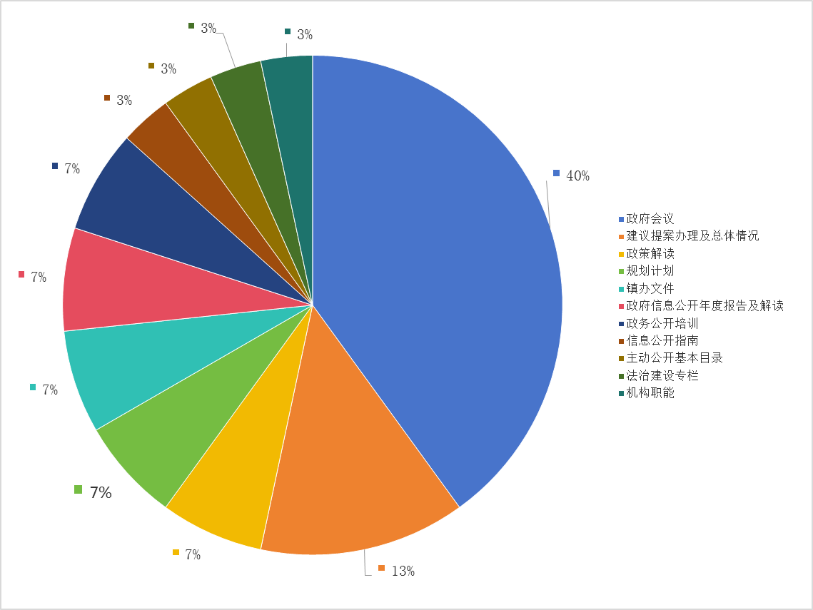

2. 2024年，沂源县东里镇人民政府制定发布规范性文件0件，清理规范性文件数0件，现行有效的规范性文件0件。

（二）依申请公开工作方面

2024年1月1日至2024年12月31日，东里镇共收到通过在线方式提交的政府信息公开申请0件，数量与去年相比减少1件。

（三）政府信息管理方面

严格执行公开信息“三审三校”“先审后发”程序，强化对信息公开内容起草、审批、发布等各关键节点以及保密等方面的审查力度，检查发布内容是否真实合法、是否符合保密要求、是否存在错别字、是否存在格式不规范等问题，确保信息发布及时、准确、规范。

（四）平台建设方面

根据省市县政务媒体“瘦身提质”工作要求，去芜存菁，对全镇现有的各类政务平台媒体账号进行了全面梳理，稳步开展账号整合清理工作。对一些功能单一、运营效果不佳的账号进行注销或关停，同时引导相关业务向沂源县人民政府网站-东里镇人民政府、沂源融媒东里镇栏目迁移。同时，根据《中华人民共和国政府信息公开条例》中对政务公开的内容规定，做好街道信息公开网站的维护。建立内容策划机制，提高公开的信息质量，围绕乡镇中心工作、群众关心的热点难点问题，提前制定月度、季度内容发布计划，让政务新媒体真正成为群众获取信息的便捷窗口。严格审核把关，完善内容审核制度，确保发布的每一条信息都准确无误、符合政策要求且语言表达规范。对于涉及重大政策、民生实事等关键内容，还会邀请相关专家和上级部门进行审核，杜绝出现信息错误、误导群众等情况。

（五）监督保障方面

成立政务公开领导小组，以镇政府主要负责人为组长，班子成员为副组长，相关部门负责人为成员，领导小组下设政务公开工作办公室，具体负责组织实施领导小组决定事项，研究提出信息发布规划和有关工作方案，安排1名专职人员负责信息公开发布工作，确保责任落实到岗，工作落实到人。加大政务公开业务交流和培训力度，2024年共组织政务公开业务培训2次，提高政务公开人员业务能力，加强政府信息公开的准确性、实效性。

****二、主动公开政府信息情况****

|  |  |  |  |
| --- | --- | --- | --- |
| 第二十条第（一）项 | | | |
| 信息内容 | 本年制发件数 | 本年废止件数 | 现行有效件数 |
| 规章 | 0 | 0 | 0 |
| 行政规范性文件 | 0 | 0 | 0 |
| 第二十条第（五）项 | | | |
| 信息内容 | 本年处理决定数量 | | |
| 行政许可 | 0 | | |
| 第二十条第（六）项 | | | |
| 信息内容 | 本年处理决定数量 | | |
| 行政处罚 | 0 | | |
| 行政强制 | 0 | | |
| 第二十条第（八）项 | | | |
| 信息内容 | 本年收费金额（单位：万元） | | |
| 行政事业性收费 | 0 | | |

****三、收到和处理政府信息公开申请情况****

|  |  |  |  |  |  |  |  |  |  |  |  |  |
| --- | --- | --- | --- | --- | --- | --- | --- | --- | --- | --- | --- | --- |
| （本列数据的勾稽关系为：第一项加第二项之和，  等于第三项加第四项之和） | | | 申请人情况 | | | | | | | | | |
| 自然人 | 法人或其他组织 | | | | | | | 总计 |  |
| 商业企业 | | 科研机构 | | 社会公益组织 | 法律服务机构 | 其他 |  |
| 一、本年新收政府信息公开申请数量 | | | 0 | 0 | | 0 | | 0 | 0 | 0 | 0 |  |
| 二、上年结转政府信息公开申请数量 | | | 0 | 0 | | 0 | | 0 | 0 | 0 | 0 |  |
| 三、本年度办理结果 | （一）予以公开 | | 0 | | 0 | | 0 | 0 | 0 | 0 | 0 |  |
| （二）部分公开（区分处理的，只计这一情形，不计其他情形） | | 0 | | 0 | | 0 | 0 | 0 | 0 | 0 |  |
| （三）不予公开 | 1.属于国家秘密 | 0 | 0 | | 0 | | 0 | 0 | 0 | 0 |  |
| 2.其他法律行政法规禁止公开 | 0 | 0 | | 0 | | 0 | 0 | 0 | 0 |  |
| 3.危及“三安全一稳定” | 0 | 0 | | 0 | | 0 | 0 | 0 | 0 |  |
| 4.保护第三方合法权益 | 0 | 0 | | 0 | | 0 | 0 | 0 | 0 |  |
| 5.属于三类内部事务信息 | 0 | 0 | | 0 | | 0 | 0 | 0 | 0 |  |
| 6.属于四类过程性信息 | 0 | 0 | | 0 | | 0 | 0 | 0 | 0 |  |
| 7.属于行政执法案卷 | 0 | 0 | | 0 | | 0 | 0 | 0 | 0 |  |
| 8.属于行政查询事项 | 0 | 0 | | 0 | | 0 | 0 | 0 | 0 |  |
| （四）无法提供 | 1.本机关不掌握相关政府信息 | 0 | 0 | | 0 | | 0 | 0 | 0 | 0 |  |
| 2.没有现成信息需要另行制作 | 0 | 0 | | 0 | | 0 | 0 | 0 | 0 |  |
| 3.补正后申请内容仍不明确 | 0 | 0 | | 0 | | 0 | 0 | 0 | 0 |  |
| （五）不予处理 | 1.信访举报投诉类申请 | 0 | 0 | | 0 | | 0 | 0 | 0 | 0 |  |
| 2.重复申请 | 0 | 0 | | 0 | | 0 | 0 | 0 | 0 |  |
| 3.要求提供公开出版物 | 0 | 0 | | 0 | | 0 | 0 | 0 | 0 |  |
| 4.无正当理由大量反复申请 | 0 | 0 | | 0 | | 0 | 0 | 0 | 0 |  |
| 5.要求行政机关确认或重新  出具已获取信息 | 0 | 0 | | 0 | | 0 | 0 | 0 | 0 |  |
| （六）其他处理 | 1.申请人无正当理由逾期不补正、行政机关不再处理其政府信息公开申请 | 0 | 0 | | 0 | | 0 | 0 | 0 | 0 |  |
| 3. 申请人逾期未按收费通知要求缴纳费用、行政机关不再处理其政府信息公开申请  4. | 0 | 0 | | 0 | | 0 | 0 | 0 | 0 |  |
| 3.其他 | 0 | 0 | | 0 | | 0 | 0 | 0 | 0 |  |
| （七）总计 | | 0 | 0 | | 0 | | 0 | 0 | 0 | 0 |  |
| 四、结转下年度继续办理 | | | 0 | 0 | | 0 | | 0 | 0 | 0 | 0 |  |

****四、政府信息公开行政复议、行政诉讼情况****

|  |  |  |  |  |  |  |  |  |  |  |  |  |  |  |
| --- | --- | --- | --- | --- | --- | --- | --- | --- | --- | --- | --- | --- | --- | --- |
| 行政复议 | | | | | 行政诉讼 | | | | | | | | | |
| 结果  维持 | 结果纠正 | 其他结果 | 尚未  审结 | 总  计 | 未经复议直接起诉 | | | | | 复议后起诉 | | | | |
| 结果维持 | 结果纠正 | 其他  结果 | 尚未  审结 | 总计 | 结果维持 | 结果  纠正 | 其他  结果 | 尚未审结 | 总计 |
| 0 | 0 | 0 | 0 | 0 | 0 | 0 | 0 | 0 | 0 | 0 | 0 | 0 | 0 | 0 |

****五、存在的主要问题及改进情况****

（一）存在的主要问题

1. 信息公开不够及时，依法主动公开意识较为薄弱。多数情况下上级要求后才被动公开，主动靠前意识需要加强。

2. 信息公开类型及内容不够全面。多数公开内容局限于镇办会议，对群众潜在的热点关注事项挖掘不够。

（二）改进情况

一是完善落实政务公开内部管理机制，贯彻落实专人负责制，及时开展季度、月度回头看，提高信息公开主动性。同时，开展工作人员业务培训，加深有关政务公开工作要求理解，进一步提高信息公开平台等更新操作水平。二是丰富信息公开类型内容。2024年以来，通过政府开放日、发放调查问卷等形式，挖掘汇总当前群众关心的重点问题事项，以政策方向和群众需求为指导，丰富了政府网站公开信息内容，进一步满足了公众需求。

****六、其他需要报告的事项****

（一）依申请公开政府信息处理费收费情况

根据《国务院办公厅关于印发〈政府信息公开信息处理费管理办法〉的通知》（国办函〔2020〕109号）规定，我镇未收取任何政府信息公开信息处理费。

（二）本年度建议提案办理情况

2024年度，我镇承办县人大代表建议2件，已全部按时办理完成。

（三）本单位在政务公开制度、内容、形式和平台建设方面的创新实践情况

及时开展信息公开工作季度、月度回头看，对标对表优秀县直部门、镇办工作情况，查漏补缺、及时整改，充分发挥网站发布信息、解读政策、回应关切、引导舆论的功能。

（四）《2024年沂源县政务公开工作方案》落实情况

2024年度，东里镇认真落实县政府关于政府信息公开工作的文件精神，结合镇实际，制定本年度政务公开工作计划，不断强化政策解读、积极回应群众关切，积极服务社会发展大局。